**ADVENTNÍ VÝLET ZŠ MENDÍKŮ 2.12.2023 (sobota)**

**PROGRAM:**

1**.SRAZ 6,20 u MŠ K Podjezdu, ODJEZD: 6,30 (prosíme, přijďte včas!!!)**

**2. MÍŠEŇ**

a) cca 9,00 – 11,00 návštěva slavné porcelánky <https://www.meissen.com/de/>

b) cca 12,00-12,30- 13,30 zámek Albrechtsburg <https://www.albrechtsburg-meissen.de/de/startseite/>, katedrála….

c) Ve volném čase – krásný vánoční trh na náměstí <https://www.meissner-weihnacht.de/>

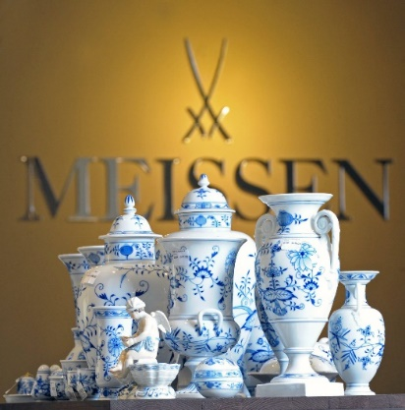PŘEDPOKLÁDANÝ ODJEZD V MÍŠNĚ: cca 14,00

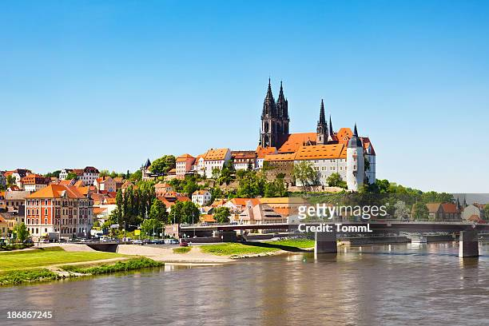

**3. DRÁŽĎANY**

a) předpokládaný příjezd cca 15,00

b) individuální prohlídka města, pro zájemce krátká komentovaná vycházka 😊

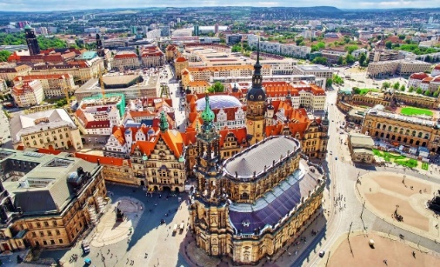MOŽNOSTI: <https://geops.cz/clanek/10-nejvyznamnejsich-pamatek-mesta-drazdany/>

Panometer :<https://www.panometer-dresden.de/>

Pokladnice: <https://gruenes-gewoelbe.skd.museum/ausstellungen/historisches-gruenes-gewoelbe/>

c) ODJEZD: cca 19,00

**d) NÁVRAT K MŠ K Podjezdu: cca 21,30**

**DŮLEŽITÉ UPOZORNĚNÍ**:

*A) V současné době probíhají na hranici časté kontroly. ZKONTROLUJTE DOKLADY!!! KAŽDÝ MUSÍ MÍT PLATNÝ PAS ČI OBČANSKÝ PRŮKAZ!!!*

*B) Nutno sjednat INDIVIDUÁLNÍ POJIŠTĚNÍ – doporučujeme!!!!!*

*C) Časy jsou orientační, může dojít ke změnám.*

*D) V případě dotazu volejte V. Zvolánková: 608 12 18 10*

*či napište:* [*veronika.zvolankova@seznam.cz*](mailto:veronika.zvolankova@seznam.cz)

***VSTUPY: žádný vstup není povinný, záleží jen na vašem zájmu a přání.* 😊**

**Orientační ceny:**

*MÍŠEŇ: Manufaktura: cca 12 €, dítě 10 €, zámek 10 – 12 € (děti 4,5 €), katedrála 6 €*

*DRÁŽĎANY: kostel Frauenkirche – interiér zdarma, věž – vyhlídka 10 € (děti 5 €)*

*Panometer 10-13 € (děti 5€), Zwinger (kombinovaná vstupenka) 14 €*